厦门翔鹭化纤股份有限公司
一、公司简介
厦门翔鹭化纤股份有限公司位于厦门海沧投资区，是全国化纤业中最大的外商投资企业，注册资本19.7亿元。主要生产聚酯切片、涤纶长丝、涤纶预取向丝及涤纶短纤维，是“世界优良化纤的供应者”。
公司自95年投产以来，先后荣获“中国品牌年度大奖（化纤行业NO.1）”、“全国环境保护先进企业”、“全国外商投资先进企业及双优企业”、“全国外商投资企业前500强”、“福建省百佳外商投资企业”、“福建省名牌产品”、“福建省著名商标”、“厦门市先进技术企业”、“厦门市高新技术企业”、“厦门市花园式单位”，“厦门市超亿元以上纳税大户”等等荣誉称号。
为给员工一个安全健康的生产与工作环境，公司建立了完整的OSAHS18001安全体系；为给员工更丰富多彩的业余生活，公司投资8000万元兴建高档的职工住宅区，并配套有阅览室、健身房、娱乐室、足球场、篮球场、排球场及花园式的亲子乐园；同时还定期举行书画、征文、各项技能及体育比赛；为进一步提高员工的工作技能，公司建立了一整套完善的员工培训与职业发展体系；为激发员工勇于创新的热忱，公司建立了“提案改善制度”给予员工以荣誉及奖励。
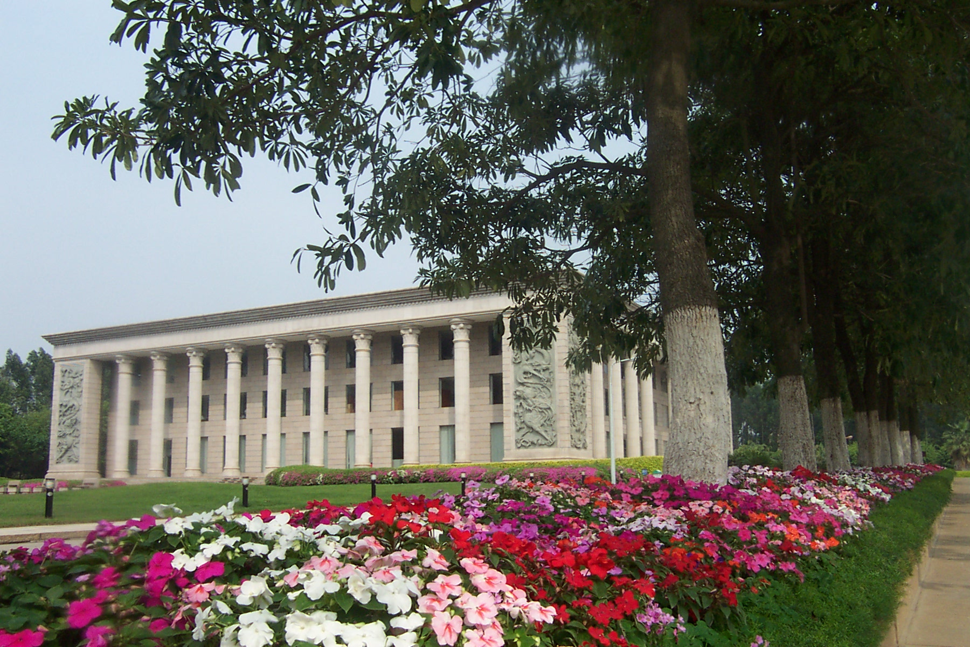
作为“世界优良化纤的供应者”，公司年产涤纶产品36万吨，年产值超过RMB35亿元。主要产品有：聚酯切片(CHIP)、涤纶预取向丝(POY)、涤纶牵伸丝(FDY)、涤纶加弹丝(DTY)、涤纶短纤维(PSF)等。产品主要销往国内20多个大中城市及欧、美、日市场，其中涤纶加弹丝(DTY)的出口量连续多年名列前茅，公司产品以其卓越的品质及优秀的售后服务深获用户的好评。
在未来，公司将更进一步强化“翔鹭”的品牌内涵，不仅在专业领域内追求至善至美，也将更多的回馈于社会。公司在北大、清华、厦大等多所高校设立“翔鹭”奖学金，鼓励莘莘学子努力学习报效祖国。公司还将一如既往地赞助厦门国际马拉松比赛，一如既往地充当化纤行业内保护环境的领头兵。
“天行健，君子自强不息”，我们坚信：以人为本的企业文化可让我们从优秀走向卓越，从成功走向辉煌；翔鹭文化常青，翔鹭经营永续。
二、招聘岗位
岗位名称：聚合操作岗位、制棉前纺、后纺操作岗位、设备维护岗位
性别： 男
专业要求：有化学专业尤佳
三、薪资福利
1、月收入：1800--2000元以上
2、工作方式：每天8小时，每周5天，采取三班三倒方式
3、加班费：超过每天8小时，每周5天工作时间的按国家规定结算加班费
加班费：平时—1.5倍，7.76元/小时（周一至周五正常8小时之外时数）
双休—2倍，10.34元/小时（周末加班时数）
法定假日—3倍，15.52元/小时（法定节假日加班时数）
4、享有年终奖、年休假、生日礼金、过节费，并按规定交纳社保、医保、住房公积金等；
5、住宿费：有员工宿舍可申请（翔鹭花园、四幢15层的套房公寓），但住宿费（两人一间，每人每月45元，单人单间每月180-210元）。
6、伙食费：自理，公司有提供食堂，员工可自带、食堂现金购买，快餐外送；
7、上下班交通：住在员工宿舍、石塘生活区的员工上下班，无论上白班、中班还是夜班，均有厂车免费接送上下班。

